**Мета:** Навчитись здійснювати аналіз програмних моделей комп’ютерних систем, виконаних на мові System C.

**ПОРЯДОК ВИКОНАННЯ РОБОТИ**

**Завдання до лабораторної**

1. Проаналізувати склад програмної моделі арифметичного конвеєра, (програма PIPE), яка виконана на мові System C.

2. Здійснити модернізацію функцій або параметрів арифметичного конвеєра (див. лабораторну роботу № 3), шляхом під’єднання розроблених модулів S1 та S2 (див. лабораторну роботу № 2). Порядок та тип з’єднання мають бути обгрунтовані, можливо розробка буферних або додаткових модулів з метою надавання нових властивостей тестувальній моделі.

3. Накреслити кінцеву структурну схему отриманої програмної моделі.

4. Навести стисло код та внесені нові зміни. (<https://github.com/GIT-LP-PROJECTS/LAB-4>)

5. Навести результати тестування та використання програмної моделі.

4. Оформити звіт.

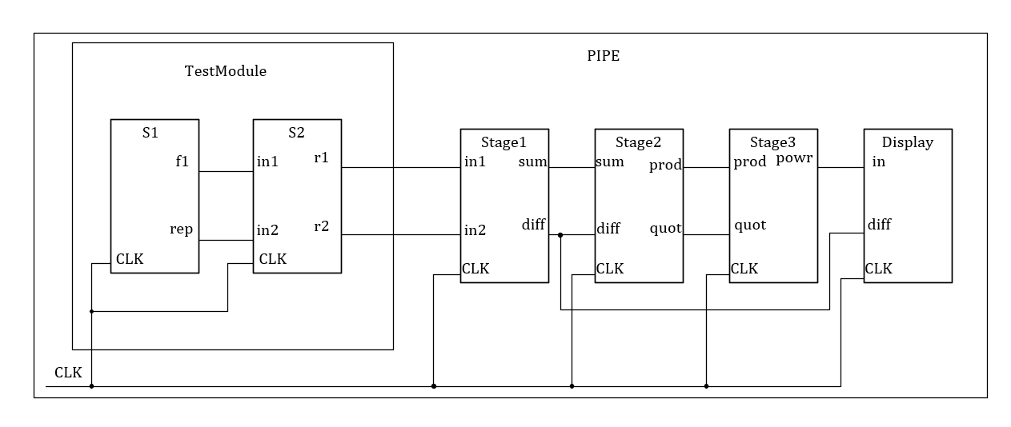

*Рис. 1 Схема*

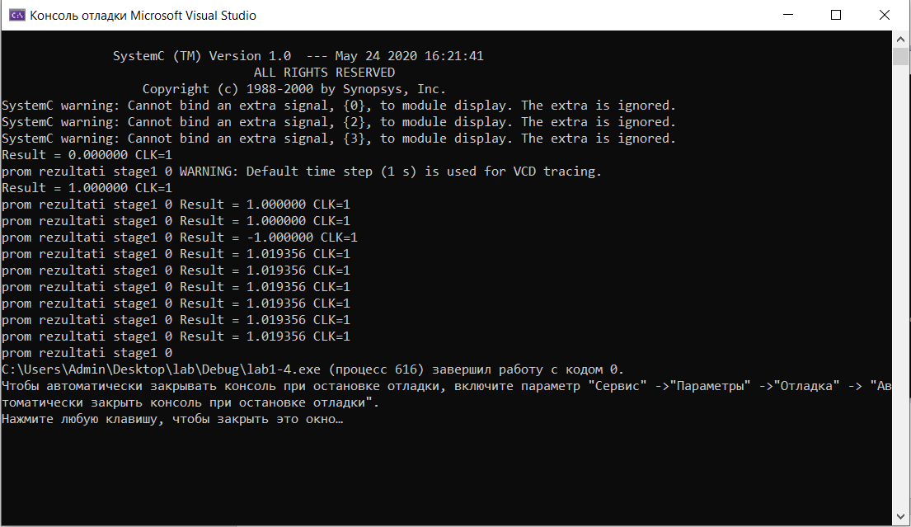

*Рис.2 Результат виконання програми*

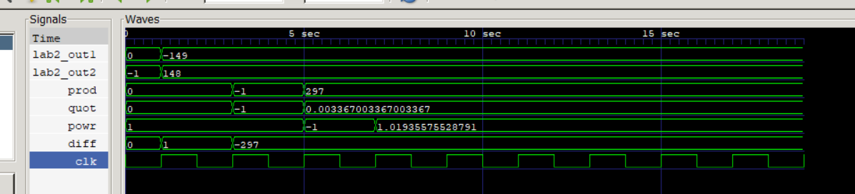

*Рис.3 Результат gtkwave*

**Код:**Код проекту і сам проект можна знайти на GitHub (<https://github.com/GIT-LP-PROJECTS/LAB-4>)

**Висновок:** На цій лабораторній роботі я ознайомився з основними конструкціями мови моделювання System C.